天龍峡のあれこれ 9月 第176号
2025年



まだまだギンギンの暑さですが、野の草木は季節の移ろいを教えてくれます。
遊歩道沿いではミズヒキソウ・キンモクセイ・ギンモクセイ・ハギが花をつけ、
コムラサキの紫の実がたわわに実り、アカトンボ・オハグロトンボが舞ます。
朝夕の涼しい時間帯の散策、日中も涼しい木陰でのひと息が心地よい遊歩道をゆっくりと歩いて小さな秋を感じてください。


名勝天龍峡をどり ～三味線の生演奏で踊る、正調龍峡小唄～
2025年9月6日(土) 小雨決行・雨天中止（花火のみ翌日順延）
場所：天龍峡姑射橋周辺 時間：19：00～20：30
☆こども縁日 場所：太田下広場（あざれあ前）時間：17：00～20：30
☆天龍峡縁日 場所：姑射橋広場（姑射橋西側）時間：17：00～20：30
♨りんご足湯も20：30まで延長
「天龍峡をどり」に関するお問い合わせ 天龍峡観光案内所：0265-27-2946
受付時間9：00～17：00

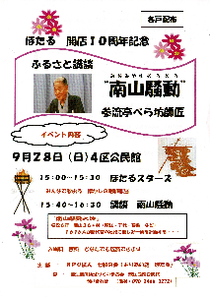
くだもの狩りシーズン
梨 幸水・豊水・南水・二十世紀など
りんご 千秋・秋映・世界一など
ぶどう 安芸クィーン・巨峰など
紅雲寺跡のヒガンバナ
9月中旬以降に咲きだします
八重桜街道のそばにある紅雲寺跡の石仏
を埋め尽くすように咲くヒガンバナ
「歴史をきざむ紅雲寺」と龍江かるたにも詠われています
大榧の木が目印です

ふるさと講談「南山騒動」参流亭べら坊師匠
９月28日(日)龍江４区公民館 入場無料
15時～昭和歌謡 15：40～16：30講談「南山騒動」
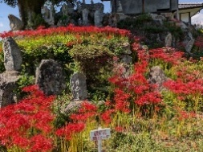


１０月のお知らせ
・10/14(月) 鉄道の日（毎年10/14）
・10/12(土)・13(日)ミニ鉄道博物館開館
・10/12(土)・13(日)今田人形浄瑠璃奉納公演
・10/26(日) 南信州天龍峡マルシェ
・りんご狩り 10月は品種が多い
・紅葉 10月末頃から色づきが始まる
・さかさイチョウ黄葉（開善寺）



１１月のお知らせ
・市田柿の皮むき始まる。柿すだれ登場！
・川霧 （市田柿の美味しさの秘密の川霧）
・紅葉 ドウダンツツジ・モミジ・草モミジ
クヌギ・コナラ
天竜川への映り込み

天龍峡観光案内所 ☎ 0265(27)2946

